

**О внесении изменений в постановление акимата Акжаикского района от 10 ноября 2015 года № 450 "Об утверждении схемы и Правил перевозки в общеобразовательные школы детей, проживающих в отдаленных населенных пунктах Акжаикского района"**

***Утративший силу***

Постановление акимата Акжаикского района Западно-Казахстанской области от 26 ноября 2018 года № 328. Зарегистрировано Департаментом юстиции Западно-Казахстанской области 27 ноября 2018 года № 5413. Утратило силу постановлением акимата Акжаикского района Западно-Казахстанской области от 6 июня 2024 года № 143

      Сноска. Утратило силу постановлением акимата Акжаикского района Западно-Казахстанской области от 06.06.2024 № 143 (вводится в действие по истечении десяти календарных дней после дня его первого официального опубликования).

      В соответствии с Законами Республики Казахстан от 23 января 2001 года "О местном государственном управлении и самоуправлении в Республике Казахстан" и от 4 июля 2003 года "Об автомобильном транспорте", акимат района **ПОСТАНОВЛЯЕТ**:

      1. Внести в постановление акимата Акжаикского района от 10 ноября 2015 года № 450 "Об утверждении схемы и Правил перевозки в общеобразовательные школы детей, проживающих в отдаленных населенных пунктах Акжаикского района" (зарегистрированное в Реестре государственной регистрации нормативных правовых актов № 4168, опубликованное 9 февраля 2016 года в информационно-правовой системе "Әділет") следующие изменения:

      в Правилах перевозки в общеобразовательные школы детей, проживающих в отдаленных населенных пунктах Акжаикского района, утвержденных указанным постановлением:

      в разделе "2. Порядок перевозок детей":

      в пункте 2:

      абзац первый изложить в следующей редакции:

      "2. Техническое состояние автотранспортов, выделяемых для перевозки детей, должны отвечать требованиям указанным в приказе Министра по инвестициям и развитию Республики Казахстан от 30 апреля 2015 года № 547 "Об утверждении Правил технической эксплуатации автотранспортных средств", в соответствии с Законом Республики Казахстан от 4 июля 2003 года "Об автомобильном транспорте".";

      приложение 7 к указанному постановлению изложить в новой редакции согласно приложению к настоящему постановлению.

      2. Руководителю аппарата акима Акжаикского района (Умитов Е.) обеспечить государственную регистрацию данного постановления в органах юстиции, его официальное опубликование в Эталонном контрольном банке нормативных правовых актах Республики Казахстан.

      3. Контроль за исполнением настоящего постановления возложить на заместителя акима района Габдушева Т.

      4. Настоящее постановление вводится в действие со дня первого официального опубликования.

|  |  |
| --- | --- |
| *Аким района* | *К.Айтмухамбетов* |

|  |  |
| --- | --- |
|  | Приложение к постановлению акимата Акжаикского района от 26 ноября 2018 года № 328 |
|  | Приложение 7 к постановлению акимата Акжаикского района от 10 ноября 2015 года № 450 |

**Схема перевозки в общеобразовательную школу детей, проживающих в отдаленных населенных пунктах Акжаикского района**

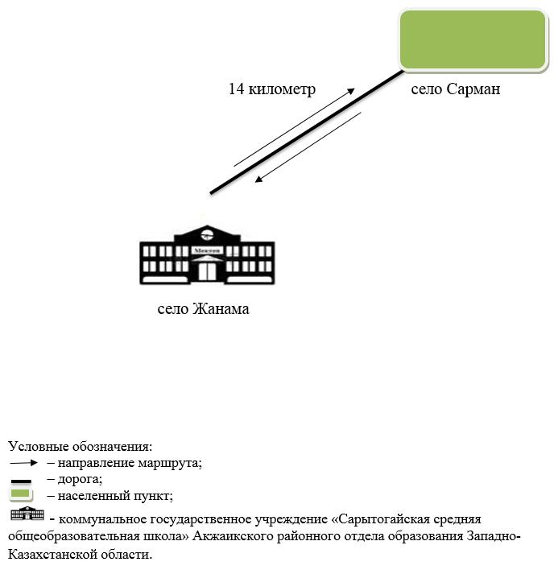

© 2012. РГП на ПХВ «Институт законодательства и правовой информации Республики Казахстан» Министерства юстиции Республики Казахстан